DEPARTAMENT DE TECNOLOGIA | Tecnologia
 |  | Curs:
Cognoms i Nom: |  | Data:

Trobareu la solució a www.selecat.cat

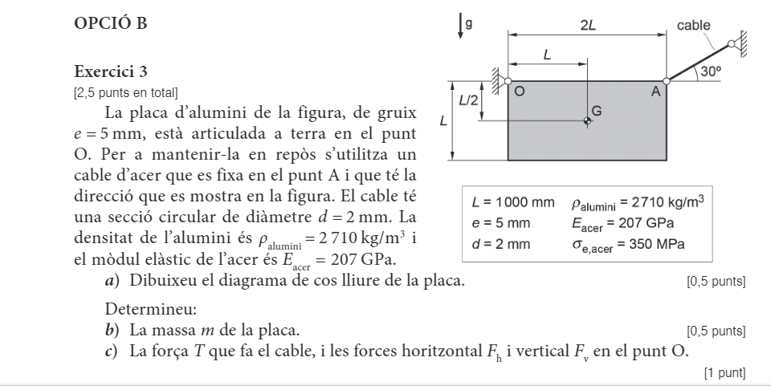
Examen PAU Juny 2017

Examen PAU Setembre 2015

